
İŞLETME FAKÜLTESİ SÜREÇ ANALİZİ PROJESİ

Dr. Öğr. Üyesi Halil İbrahim CEBECİ

Mustafa Burak IŞIK
Mehmet Fatih AKCA

- Dokümantasyon
Süreç Adı: Ziraat Bankası ATM Para Çekme Süreci
Süreç ve Amacı: Günümüzde birçok yerde kredi kartı ile ödeme yapabilsek de bazı işletmelerde veya bazı koşullarda hala kredi kartı ile ödeme yapamıyoruz. Çoğu zaman cebimizde nakit para bulundurmak durumunda kalıyoruz. Nakit paraları ATM’lerden veya şubelerden temin edebilsek de daha çok ATM’leri kullanıyoruz. Bunun nedeni ATM’lerin şubelerden daha fazla sayıda olması ve her zaman açık olması.
Bizim amacımız ise ATM’lerden para çekme sürecini inceleyerek süreçleri hızlandırabilmek için bir süreç analizi yapmak.

Süreç Girdileri ve Yürütmek için Gerekli Kaynaklar:
1. ATM
2. Banknot
3. Müşteri
4. Intranet bağlantısı
5. Teknik servis
6. Kredi kartı

Süreci Yürüten Kişiler ve Görevleri:
Kişi | Görevi
ATM | Para çekme sürecini yürütmek
Müşteri | ATM’lerden para çekmek
Teknik servis | ATM’de oluşan sorunları çözmek ve para transferini gerçekleştirmek

Süreç Çıktıları:
- Para
- Makbuz

Sürecin Performans Ölçütleri:
Ölçütler | Açıklaması
Zaman | Para çekme işleminin mümkün olan kısa sürede gerçekleştirilmesi
Hijyen | Her gün binlerce kişi tarafından kullanılan tuş takımlarının temizliği
Güvenlik | Oluşabilecek her türlü tehdide karşı kredi kartlarımızın ve ATM’lerin güvenliğinin sağlanması
Verimlilik | Kolay anlaşılabilir, doğru ve gerekli işlemleri sağlayabilme kapasitesi
Süreç ile İlgili Performans Hedefleri: Sürecimizde iyileştirmek üzere zaman ölçütünü inceledik ve bu sürecin uzunluğunu en az %40 hızlandırdığımızı düşünüyoruz. Ayrıca hızlandıramadığımız alt süreçleri daha verimli kılmayı amaçladık.
Süreç Müşterisi: Para çekmek isteyen kullanıcılar
2. Süreç Adımları
1.Kullanıcının kartını ATM’ye takması
2.ATM’nin kartı kontrol işlemleri
2.1. Kartın arka yüzünde bulunan siyah şeridin okunması
2.2. Kart geçerli mi?
a. EVET ise
- Okunan siyah şeritten kullanıcının gerekli kişisel bilgilerinin İntranete bağlanarak çekilmesi
b. HAYIR ise
- Kartı geri ver
3.Şifre İşlemleri
3.1. Kullanıcının şifresini girmesi
3.2. İntranete bağlanıp şifrenin doğruluğunu kontrol etmesi
3.3 Girilen şifre kullanıcının sunucudaki bilgileri ile eşleşiyor mu?
a. EVET ise
- İşlemler sekmesine geç
b. HAYIR ise
- Şifrenin sunucudaki bilgilerle eşleşene kadar tekrar istenmesi
- Girilen şifre kullanıcının sunucudaki bilgileri ile eşleşiyor mu?
b.1 EVET ise
- İşlemler sekmesine geç
b.2 HAYIR ise
- Kartı iade etmeden kullanıcıyı en yakın şubeye yönlendir
4.Para çekme sekmesinin seçilmesi
5.Çekilecek para miktarının girilmesi
6.Girilen miktarın ATM tarafından kontrol edilip hazırlanması işlemi
6.1. Girilen para miktarı 10’un katları mı?
a. EVET ise
- Kullanıcının bakiyesi girilen para miktarından fazla mı?
a.1. EVET ise
    - ATM’nin para haznesinde yeterli miktarda para var mı?
a.1.1 EVET ise
        - Çekilmek istenen para miktarını hazırla
a.1.2 HAYIR ise
        - Gerekli bildirimi kullanıcıya aktar
        - Kullanıcı başka işlem yapmak istiyor mu?
a.1.2.1 EVET ise
- İşlemler sekmesine geri dön
a.1.2.2 HAYIR ise
- Kartı geri ver
a.2 HAYIR ise
    - Gerekli bildirimi kullanıcıya aktar
    - Kullanıcı başka işlem yapmak istiyor mu?
a.2.1. EVET ise
- İşlemler sekmesine geri dön
a.2.2 HAYIR ise
- Kartı geri ver
b. HAYIR ise
- Gerekli bildirimi kullanıcıya aktar ve tekrar miktar sor
- Girilen para miktarı 10’un katları mı?
7.Kullanıcı makbuz istiyor mu?
a. EVET ise
- Kullanıcıya makbuz çıktısını ver
b. HAYIR ise
8.Hazırlanan paranın kullanıcının alması için para çekme yuvasına gönderilmesi
9.Kart iade işlemi

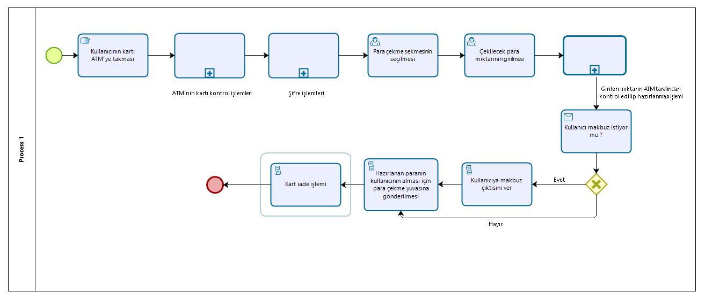
ANA SÜREÇ

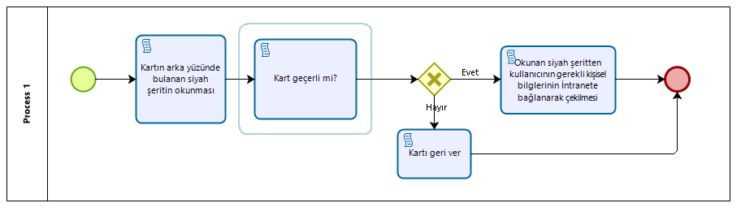
ATM’NİN KARTI KONTROL ETMESİ (ALT SÜREÇ 1)

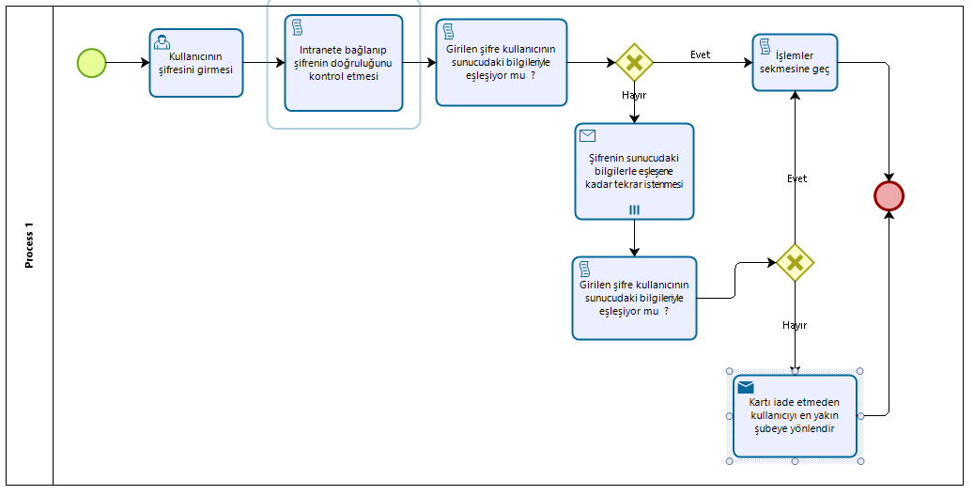
KULLANICININ ŞİFRESİNİ GİRMESİ (ALT SÜREÇ 2)

GİRİLEN MİKTARIN ATM TARAFINDAN KONTROL EDİLİP HAZIRLANMASI
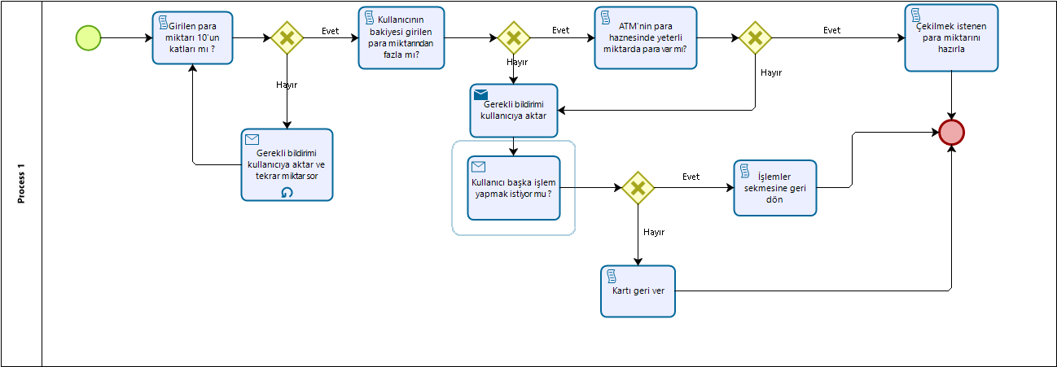
(ALT SÜREÇ 3)
4.Süreç Performans Ölçümü
 | 700 TL
Şifre Ekranın Gelme Süresi | 04.45 sn.
İşlemler Menüsünün Gelmesi | 01.33 sn.
Yapılacak İşlem Tutarının Girilmesi | 1.08 sn.
Makbuz Sorusunun Ekrana Gelmesi | 01.27 sn.
Makbuz Çıktısı Verilmesi | 20.11 sn.
Banknotların Para Yuvasına Geliş Süresi | 06.68 sn.
Kartın İade Süresi | - sn.

5.Süreç İyileştirme Alanları ve İyileştirme Sonucunda Olası Performans Tahmini
- İşlem yapan kullanıcının makbuz isteyip istemediği sorusu kullanıcıya ATM tarafından para hazırlanırken sorulması ile birlikte toplam süreçte 01,27 saniye kısaltma sağlar.
- ATM üzerinde herhangi bir işlem yapılmadığı esnada ATM içindeki banknotların kontrol edilerek bir sonraki işlemde para çıkışı yapılırken tekrardan kontrol edilmeden para çıkışının sağlanması. Böylelikle 700 TL’lik para çekme işleminde 20 saniyelik süreç yaklaşık olarak 10 saniyeye düşürülmesi planlanmıştır.
- ATM sistemlerinin son teknolojiyle donatılması ve bunun sonucunda tepkime sürelerinin azalması zamandan tasarruf sağlayacaktır.
- Kullanıcının boşa geçen zamanını değerlendirmek için ATM’nin en uzun süreci olan banknotların hazırlanması ve para çıkış yuvasına gönderilmesi sırasında paranız hazırlanıyor bildiriminin yanında ekranda kültürel, tarihsel veya sanatsal bilgilere bir cümlelik de olsa yer verilebilir. Süreç kısaltılmasa da değerlendirilmiş olacaktır.

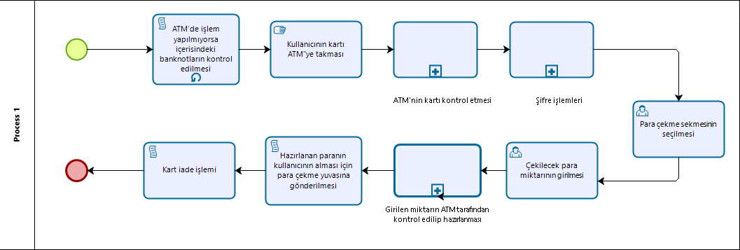
6.SÜRECİN İYİLEŞTİRİLMİŞ HARİTASI

